电子科技大学信息与软件工程学院

课 程 报 告

课程名称 算法设计与分析
学生姓名 徐钧豪
学 号 201822090302
学 期 2018-2019-1学期
考核方式 考试

一、算法名称

粒子群算法。

二、算法简要介绍、研究背景与意义

2.1算法简要介绍

粒子群算法简称PSO，它的基本思想是模拟鸟群的捕食行为。设想这样一个场景：一群鸟在随机搜索食物。在这个区域里只有一块食物。所有的鸟都不知道食物在那里。但是他们知道当前的位置离食物还有多远。那么找到食物的最优策略是什么呢。最简单有效的就是搜寻目前离食物最近的鸟的周围区域。

PSO从这种模型中得到启示并用于解决优化问题。PSO中，每个优化问题的解都是搜索空间中的一只鸟。我们称之为“粒子”。所有的粒子都有一个由被优化的函数决定的适应值(fitness value)，每个粒子还有一个速度决定他们飞翔的方向和距离。然后粒子们就追随当前的最优粒子在解空间中搜索。

PSO 初始化为一群随机粒子(随机解)。然后通过迭代找到最优解。在每一次迭代中，粒子通过跟踪两个”极值”来更新自己。第一个就是粒子本身所找到的最优解，这个解叫做个体极值pBest。另一个极值是整个种群目前找到的最优解，这个极值是全局极值gBest。另外也可以不用整个种群而只是用其中一部分作为粒子的邻居，那么在所有邻居中的极值就是局部极值。

2.2研究背景及意义
优化问题是一个古老的问题，可以将其定义为：在满足一定约束条件下，寻找一组参数值，使系统的某些性能指标达到最大值或最小值。在我们的日常生活中，我们 常常需要解决优化问题，在一定的范围内使我们追求的目标得到最大化。为了解决我 们遇到的最优化问题，科学家，们进行了不懈的努力，发展了诸如牛顿法、共轭梯度 法等诸多优化算法，大大推动了优化问题的发展，但由于这些算法的低运行效率，使得在计算复杂度、收敛性等方面都无法满足实际的生产需要。
对此，受达尔文进化论的影响，一批新的智能优化算法相继被提出。粒子群算法（PSO）就是其中的一项优化技术。1995 年 Eberhart 博士和 Kennedy 博士通过研究鸟群捕食的行为后，提出了粒子群算法。设想有一群鸟在随机搜索食物，而在这个区域里只有一块食物，所有的鸟都不知道食物在哪里。那么找到食物最简单有效的办法就是鸟群协同搜寻，鸟群中的每只鸟负责离其最近的周围区域。
粒子群算法是一种基于群体的优化工具，尤其适用于复杂和非线性问题。系统初始化为一组随机解，通过迭代搜寻最优值，通过采用种群的方式组织搜索，同时搜索空间内的多个区域，所以特别适合大规模并行计算，具有较高的效率和简单、易操作 的特性。

三、问题描述
假设在一个D维的搜索空间中，由n个粒子组成的种群X=(X1，X2，…，Xn），其中第i个粒子表示为一个D维的向量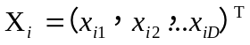代表第i个粒子在D维搜索空间中的位置，亦代表问题的一个潜在解。根据目标函数即可计算出每个粒子位置Xi对应的适应度值。第i个粒子的速度为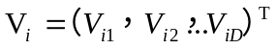，其个体极值为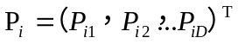，种群的群体极值为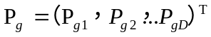。
在每次迭代过程中粒子通过个体极值和群体极值更新自身的速度和位置，即
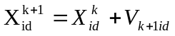
其中为惯性权重，d = l，2，…，D；i = l，2 ，…，n；k为当前迭代次数为粒子的速度；c1和c2是非负的常数，称为加速度因子；r1和r2是分布于[0, 1]区间的随机数。为防止粒子的盲目搜索，一般建议将其位置和速度限制在一定的区间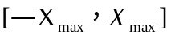、。

四、算法设计与步骤（包含流程图）
本案例寻优的非线性函数为：
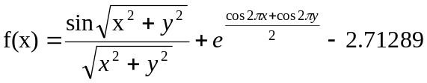
函数图形如下图所示。
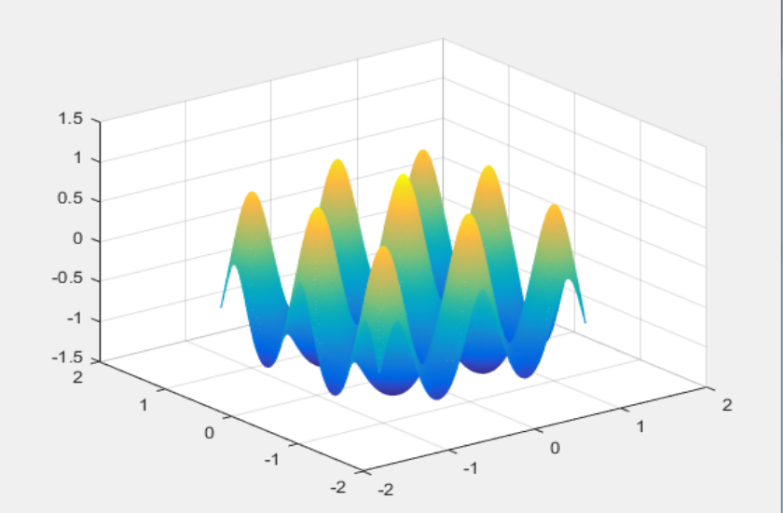
图1 函数图像
从函数图像可以看出，该函数有很多局部最优点，而极限位置为（0，0），在（0,0）附近取得极大值。
基于PSO算法的函数极值寻优算法流程图如图2所示。
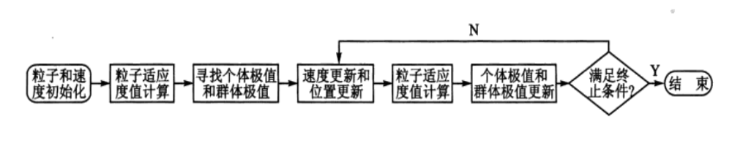
图2 算法流程
其中，粒子和速度初始化随机初始化粒子速度和粒子位置；由前面的公式计算粒子适应度值；根据初始粒子适应度值确定个体极值和群体极值；根据公式更新粒子速度和位置；根据新种群中粒子适应度值更新个体极值和群体极值。

本案例中，适应度函数为函数表达式，适应度值为函数值。种群粒子数设置为20，每个粒子的维数为2，算法迭代次数定为300次。

五、实验设计与实验结果

实验环境

Matlab
根据PSO算法原理，在MATLAB里编程实现基于PSO算法的函数极值寻优算法。

5.1设置PSO算法的运行参数
程序代码如下：
%% 清空环境
clc
clear
%% 参数初始化
%粒子群算法中的两个参数
c1 = 1.49445; c2 = 1.49445;
maxgen=300; % 进化次数 sizepop=20; %种群规模
Vmax=0.5; Vmin=-0.5;popmax=2;popmin=-2; %速度和个体最大最小值

5.2种群初始化
随机初始化粒子位置和粒子速度，并根据适应函数计算粒子适应度值。
%% 产生初始粒子和速度
for i=1:sizepop
%随机产生一个种群
pop(i,:)=2*rands(1,2); %初始种群
V(i,:)=0.5*rands(1,2); %初始化速度
%计算适应度
fitness(i)=fun(pop(i,:)); %计算粒子的适应度值
end
适应度函数代码如下：
function y = fun(x)
%函数用于计算粒子适应度值 %x input 输入粒子 %y output 粒子适应度值
y=sin( sqrt(x(1).^2+x(2).^2) )./sqrt(x(1).^2+x(2).^2)+exp((cos(2*pi*x(1))+cos(2*pi*x(2)))/2)-2.71289;

5.3寻找初始极值
%% 个体极值和群体极值
[bestfitness bestindex]=max(fitness);
zbest=pop(bestindex,:); %全局最佳
gbest=pop; %个体最佳
fitnessgbest=fitness; %个体最佳适应度值
fitnesszbest=bestfitness; %全局最佳适应度值

5.4迭代寻优
根据上文中的公式更新粒子位置和速度，并且根据新粒子的适应度值更新个体极值和群体极值。程序代码如下：
%% 迭代寻优
for i=1:maxgen
for j=1:sizepop
%速度更新
V(j,:) = V(j,:) + c1*rand*(gbest(j,:) - pop(j,:)) + c2*rand*(zbest - pop(j,:));
V(j,find(V(j,:)>Vmax))=Vmax; V(j,find(V(j,:)<Vmin))=Vmin;
%种群更新
pop(j,:)=pop(j,:)+V(j,:);
pop(j,find(pop(j,:)>popmax))=popmax;
pop(j,find(pop(j,:)<popmin))=popmin;
%适应度值
fitness(j)=fun(pop(j,:));
end
for j=1:sizepop
%个体最优更新
if fitness(j) > fitnessgbest(j)
gbest(j,:) = pop(j,:);
fitnessgbest(j) = fitness(j);
end
%群体最优更新
if fitness(j) > fitnesszbest
zbest = pop(j,:);
fitnesszbest = fitness(j);
end
end
yy(i)=fitnesszbest; %每代最优值记录在yy数组中
end

5.5结果分析
PSO算法反复迭代300次，画出每代个体适应度值变化图形，程序代码如下：
plot(yy)
title('最优个体适应度','fontsize',12);
xlabel('进化代数','fontsize',12);ylabel('适应度','fontsize',12);
最优个体适应度值变化如图三所示。
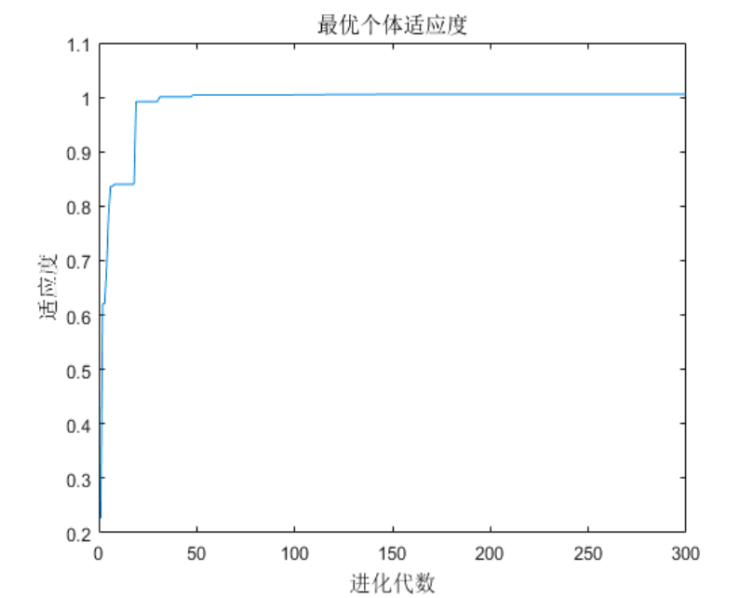
图3 最优个体适应度值
最终得到的最优个体适应度值为1.0053，对应的粒子位置为（0.0015，-0.0008），PSO算法寻优得到的最优值接近函数实际最优值。但在多次运行的时候会出现结果为0.8477左右的极值结果，如图4所示。
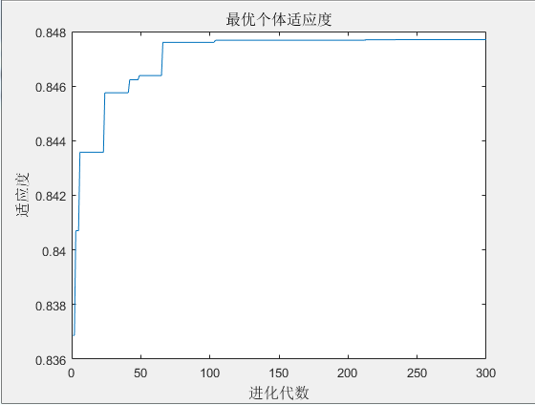
图4 最优个体适应度值的另一结果

5.6惯性权重的选择
惯性权重体现的是粒子继承先前的速度的能力，Shi.Y 最先将惯性权重引入PSO算法中，并分析指出一个较大的惯性权值有利于全局搜索，而一个较小的惯性权值则更利于局部搜索。为了更好地平衡算法的全局搜索与局部搜索能力，Shi.Y 提出了线性递减惯性权重，即
其中，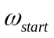为初始惯性权重；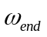为迭代至最大次数时的惯性权重；k为当前迭代代数；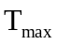为最大迭代代数。一般来说，惯性权值=0.9，= 0.4时算法性能最好。这样，随着迭代的进行，惯性权重由0.9线性递减至0.4，迭代初期较大的惯性权重使算法保持了较强的全局搜索能力，而迭代后期较小的惯性权重有利于算法进行更精确的局部搜索。线性惯性权重只是一种经验做法，常用的惯性权重的选择还包括如下几种：
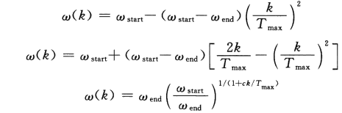
几种的动态变化如图5所示，横坐标为迭代次数，纵坐标为权重值。
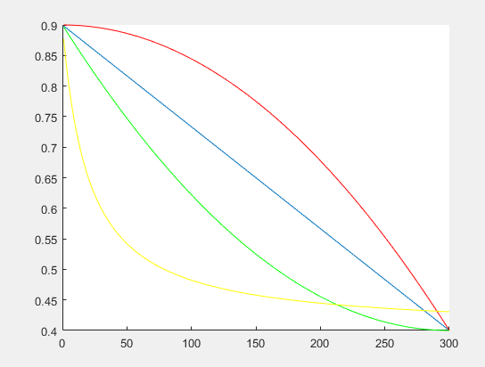
图5 四种惯性权重的变化

5.7 惯性权重变化的算法性能分析
算法参数设置：种群规模20，进化300代。每个实验设置进化100次，将100次的平均值作为最终结果。
在上述的参数设置下，运用上述的五种取值方法对函数进行求解，并比较所得解的平均值、失效次数和接近最优解的次数，来分析其收敛精度、收敛速度等性能。每种的算法进化曲线如图6所示。
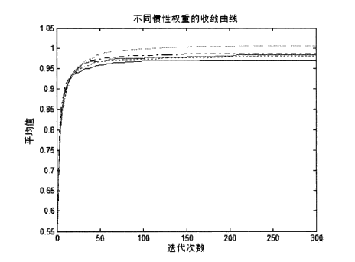
图6 五种惯性权重下函数平均值的收敛曲线
本报告解决的寻优问题中，将距离最优解1.0054误差为0.01的解视为接近最优解，将0.8477及更小的解视为陷人局部最优的解。
由图6和表1可以看出，惯性权重不变的粒子群优化算法虽然具有较快的收敛速度，但其后期容易陷入局部最优，求解精度低；而几种动态变化的算法虽然在算法初期收敛稍慢，但在后期局部搜索能力强，利于算法跳出局部最优而求得最优解，提高了算法的求解精度。
表1第三个函数动态变化方法，前期变化较慢，取值较大，维持了算法的全局搜索能力；后期变化较快，极大地提高了算法的局部寻优能力，从而取得了很好的求解效果。
表1 五种惯性权重下的算法性能比较
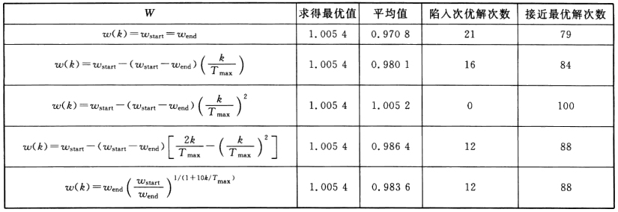

八、总结与展望
粒子群算法是在仿真生物群体社会活动的基础上，通过模拟群体生物相互协同寻优能力，从而构造出的一种新的智能优化算法。本篇文章简要回顾了粒子群算法的发展历史，详细讲解了粒子群算法的理论基础。之后引入了一个粒子群算法的实例即粒子群算法的寻优算法，分析了问题，并进行了解题步骤的推演，对其用MATLAB进行编程求解，得出结论。
之后针对粒子群算法寻优算法实例中出现的一个问题进行再探讨，即在一定次数内的最优值计算会出现一次最优值不正确的情况。故对粒子群算法中比较重要的一大因素惯性权重（也是导致上文问题的因素）进行了延伸学习和研究，惯性权重体现的是粒子继承先前的速度的能力，分析指出一个较大的惯性权值有利于全局搜索，而一个较小的惯性权值则更利于局部搜索。并对目前使用较多的五种惯性权重的函数进行了比较分析，列出了五种惯性权重在一定次数内计算中的取值曲线。然后重新编程，分别进行100次的寻优算法的求解，并统计结果做成表格，找到一个最优的取值惯性权重的函数，从而能够尽量避免陷入局部最优值并且速度较快的完成既定任务。
通过实例更好更详细的了解和学习了粒子群算法这一智能优化算法，深入的了解了粒子群算法的寻优算法流程和编程思路。

报告评分：
指导教师签字：

